眼胀、头痛以为是熬夜所致
大货司机急发青光眼险失明
（通讯员金银春、柯小平）青光眼急性发作导致眼胀、头痛、眼睛充血，大货车司机还以为自己是没休息好，直到一个月后视力急剧下降，眼睛疼痛难忍才到医院就诊，一查才知道是青光眼，再来晚一步可能永久失明。
“粗心”大货车司机
发了青光眼还误作没休息好
2个月前，大货车司机胡先生觉得视物有些模糊，其后的大半个月，他的眼睛开始充血，涌出一些红血丝，由于他经常熬夜打麻将、开夜班车，当时以为是熬夜没休息好，就没有太注意。一周前，他眼睛充血没有好转，还头疼、眼痛难忍，在家附近医院治疗一周症状没有缓解，这才来到艾格眼科医院就诊。
经艾格眼科白内障主任彭华琮院长检查后发现，胡先生右眼青光眼急性发作期，眼压高达60mmHg（正常值为10—21mmHg）！右眼晶体半脱位，前房很浅，且深浅不一，病情如不能很好控制，很有可能永久的丧失视力。此时，胡先生和爱人才感觉到问题的严重性。
彭华琮院长说，胡先生的情况必须先手术将脱位的晶体复位，降低眼压，避免眼压过高对视神经造成不可逆的损害。这个手术非常困难，风险较大，如果手术不成功，很可能视力下降，甚至失去视力。针对胡先生的特殊情况，彭华琮院长术前定制了详细的手术方案和应急预案。
父子连台手术：
3分钟解决白内障、20分钟解决青白联合
在住院调整眼压期间，每天查房医生都会很详细的为他讲解病情，讨论手术的方案，并帮助他舒缓情绪。这些细节让胡先生非常感动，于是，他让哥哥将患有严重白内障、几近失明的老父亲也送来医，请彭院长为老人做白内障手术。
在医生的帮助和安排下，胡先生和父亲住进了一间双人的病房，手术也安排在同一天、前后台。
胡老先生的白内障手术只用了三、四分钟。在这几分钟里，儿子在相邻的手术台上一直转头看着父亲，关心着父亲手术的进展。听医生说，手术非常成功时，才安心躺下。胡老先生被扶下手术台时，彭院长又开始了胡先生的手术。
虽然术前眼压一直居高不下，非常幸运的是，手术后，胡先生的视力比预期的还好，术前用药都高居不下的眼压也正常了。胡老先生的也看得见了，父子两人非常满意，对医生也是赞不绝口。
剧烈眼胀头疼或是青光眼
定期检查才能有效预防
艾格眼科彭华琮院长提醒：剧烈眼胀、头痛、视力减退是青光眼发作的特征，在排除内科疾病的同时，应考虑是青光眼发作，需及时至眼科就诊。
青光眼多发生于40岁以上的人，25%的患者有家族史，开角型的青光眼绝大多数患者无明显症状，常常是疾病发展到晚期，视功能严重受损时才发觉。青光眼的关键在于早发现、早治疗。彭华琮院长建议，40岁以上人群，最好每6个月进行一次眼部检查。有青光眼家族史患者，更要主要早期随诊。
彭华琮院长强调说，青光眼与白内障不同，白内障造成的视力下降，可通过手术部分挽回，青光眼一旦失明，不可挽回。因此，一旦出现青光眼的症状，需及时就医，万万不可拖延。
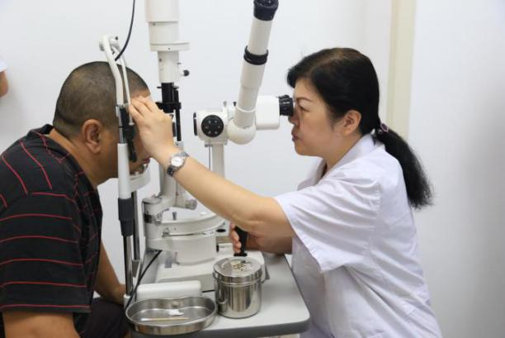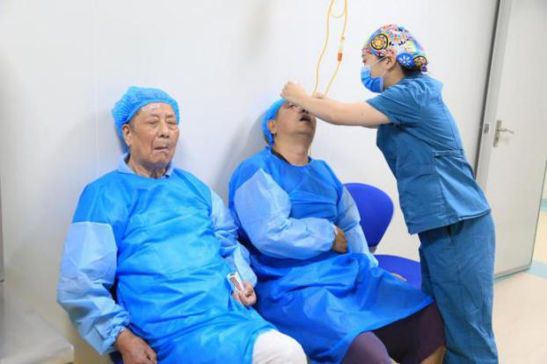
彭华琮院长为胡先生进行眼部检查 进行术前准备的胡家父子俩

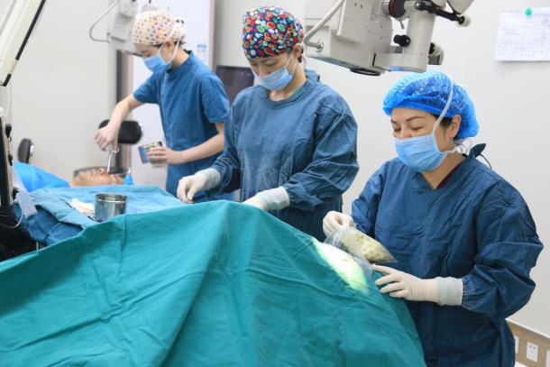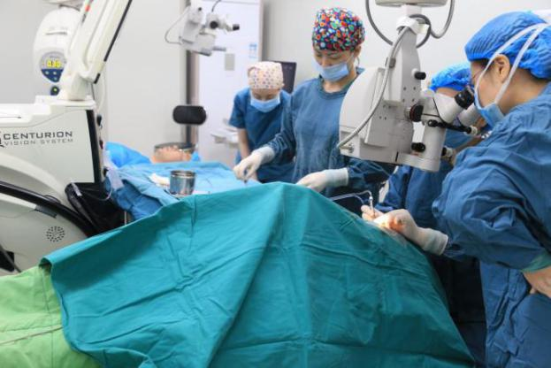
上了左侧手术台，胡先生却一直在关注右边父亲的手术情况
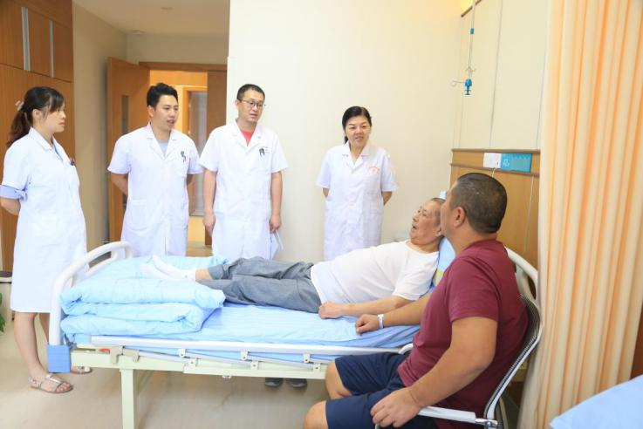
术后第二天查房，胡家父子俩对视力恢复表示非常满意

